全国职业院校技能大赛
赛项规程

赛项名称： 数字艺术设计
英文名称： Digital Art Design
赛项组别： 中等职业教育
赛项编号： ZZ042

赛项信息
赛项类别
□每年赛 隔年赛（单数年/双数年）
赛项组别
中等职业教育 □高等职业教育
学生赛（个人/团体） □教师赛（试点） □师生联队赛（试点）
涉及专业大类、专业类、专业及核心课程
专业大类 | 专业类 | 专业名称 | 核心课程  （对应每个专业，明确涉及的专业核心课程）
文化艺术大类 | 艺术设计类 | 艺术设计与制作（750101） | 数字绘画、字体设计、版式设计、UI 设计、包装造型、摄影摄像、VI 设计、影视后期制作
 |  | 界面设计与制作（750102） | 图文制作、图形绘制、界面设计、页面设计、动效制作、交互设计
 |  | 数字影像技术（750103） | 摄影摄像技术、影视剪辑技艺、影视特技、视觉制作技术、网页制作技术、全媒体影像技术
 |  | 动漫与游戏设计（750109） | 剧本写作基础、漫画设计、动画运动规律、分镜头绘制、二维动画设计与制作、视频剪辑、游戏模型制作、游戏动画制作
电子与信息大类 | 计算机类 | 数字媒体技术应用（710204） | 数字影音编辑与合成、三维设计与制作、后期特效制作、网页设计与制作、虚拟现实素材与资源制作、数字媒体制作
 |  | 计算机平面设计（710210） | 矢量绘图、版式设计、平面设计创意与制作、网页设计与制作、网页美工、数码照片艺术处理
对接产业行业、对应岗位（群）及核心能力
产业行业 | 岗位（群） | 核心能力  （对应每个岗位（群），明确核心能力要求）
文化艺术、数字媒体 | 面向文化艺术行业的工艺美术与创意设计、视觉传达设计、美术编辑等岗位（群） | 1. 具有艺术审美和美术鉴赏的能力；  2. 具有初步的绘画创作能力；  3. 具有二维平面图形图像处理的能力；  4. 具有基本数字绘画的能力；  5. 具有收集和选取艺术创作素材的能力；  6. 具有使用相机和摄像机拍摄数字影像的基本能力；  7. 具有文案、图稿编辑和排版能力；  8. 具有将相关素材进行编辑、创作的综合应用能力；  9. 具有依法从事艺术设计工作的能力
 | 面向平面设计、界面设计、网页设计、动效设计等岗位（群） | 1. 具有使用图像处理软件、排版软件等界面设计工具软件的基础能力；  2. 具有色彩搭配、平面构成、三维构成、版面设计等美术基础能力；  3. 具有使用相机、摄像机等影像器材进行数字影像拍摄的基础能力；  4. 具有完成卡片、广告单页、海报、书籍装帧等平面设计任务的关键能力；  5. 具有完成图形绘制、图标设计、文字设计等界面设计任务的关键能力；  6. 具有完成元素设计、页面设计、网页美工等网页设计任务的关键能力；  7. 具有完成转场动效、交互动效、界面动效等动效设计任务的关键能力；  8. 具有适应产业数字化发展需求的基本数字技能，掌握信息技术基础知识、专业信息技术能力
 | 面向摄影技术、摄像技术、后期剪辑及特效技术、图形图像制作等岗位（群） | 1. 具有美术造型、图形图像制作等技术能力；  2. 具有数码相机、数码摄像机及辅助设备的操作及表现等技术能力；  3. 具有摄影的后期制作、视频素材的剪辑等技术能力；  4. 具有影视特效制作等技术能力；  5. 具有视觉设计图稿等技术能力；  6. 具有网页设计图稿绘制等技术能力；  7. 具有全媒体制作等技术能力；  8. 具有计算机辅助设计制作、互联网信息技术应用的能力
 | 面向漫画设计、二维动画设计与制作、游戏模型制作、游戏动画制作等岗位（群） | 1. 具有解读动漫与游戏行业相关方针政策、法律法规的能力；  2. 具有动漫与游戏剧本写作的能力；  3. 具有动漫设计与游戏美术相关的数字绘画能力；  4. 具有二维动画和游戏动画制作的能力；  5. 具有游戏基础模型制作的能力；  6. 具有二维动画后期制作的能力
 | 面向数字媒体艺术专业人员等职业，摄影摄像、数字影音剪辑、界面设计等岗位（群） | 1. 具备色彩搭配、平面构成、版面设计等美术设计能力；  2. 具备摄影摄像、数字影音编辑与合成、后期特效制作的能力；  3. 具备图形图像处理、数字媒体素材与资源制作的能力；  4. 具备运用数字媒体技术主流软件及常规专业设备的能力；  5. 具备程序设计基础、网页设计与制作、数字媒体产品交互原型制作的能力；  6. 具备新媒体内容校对、推送发布、监测数据、用户反馈互动等运营能力
 | 面向专业化设计服务人员等职业，计算机平面设计、广告制作、包装设计助理、网页美工等岗位（群） | 1. 具备绘制草图表达设计思想的能力；  2. 具备计算机图形图像处理、矢量绘图的能力；  3. 具备摄影摄像技术、数码照片艺术处理的能力；  4. 具备图文排版的能力；  5. 具备平面设计的能力；  6. 具备广告制作、网页设计与制作、网页美工等能力

竞赛目标
本赛项面向数字文化产业的数字艺术设计新兴行业，服务于国家数字经济发展战略和数字中国建设，探索数字化转型对于艺术设计行业的影响和发展，从而推动数字艺术设计行业的创新和升级。促进产学研合作，加强数字艺术设计领域的科研和技术创新，推动数字技术与艺术设计的跨界融合。
引领专业建设与人才培养改革。赛项解构数字艺术设计领域的主要技能和创意人才核心素养，实现数字技术与优秀文化创意的有机结合。突出德技并修，赛题围绕文化自信、守正创新设计，选手在策划与设计中熟悉中华优秀传统文化元素和新时代中国风貌，在完赛过程中突出数字艺术技能标准和技术实现水平，促进学生的专业素养和实践能力的提升。赛项需要在设计中融入创意和思考，要求掌握数字艺术设计的基本方法、设计软件和设备工具，培养创新思维和实践能力。重点考察选手运用市场主流软件进行数字创意绘画、数字模型设计、数字交互展示等操作，掌握核心技能水平，同时考察选手技术操作规范等岗位素养，引领人才培养改革。
促进产教融合与产业发展。本赛项可以激发创意和技能的交流碰撞，推动数字艺术设计行业的创新和发展。可以根据产业需求为学生提供更多实践机会，赛项着眼于中职院校数字艺术类专业人才培养，兼顾职教体系中数字艺术类专业技能衔接，促进赛项成果转化和优秀人才培养。优秀的设计作品和创意能够推动行业发展，同时也可以让更多的人了解和认识数字艺术设计行业，为行业的发展注入新的活力。

竞赛内容
（一）岗位面向与典型任务
本赛项服务于数字创意产业，面向数字艺术创意设计、数字交互产品设计、界面设计、平面设计、互联网游戏设计与服务、影视后期等职业与数字艺术设计相关岗位群，包括计算机图形图像处理、游戏角色原画设计、创意插图绘制、游戏角色制作、三维模型制作、贴图绘制、场景造型绘制、交互动画设计、特效制作、音视频编辑与合成等。
（二）职业素养与技术能力
赛项内容覆盖创意构思和艺术审美能力、任务需求文档解读能力、技术操作标准与工作规程、团队沟通协作能力等综合岗位素养，以及数字绘画造型、三维建模、效果渲染制作、计算机图形图像处理等岗位核心技能。
赛项拟分为四个模块。一是数字创意绘画模块，以技能操作的形式，重点检验选手使用主流软件工具表达和实现创意，准确构图、协调配色、美观造型、创设风格的技术能力。二是数字建模设计模块，以技能操作的形式，重点检验选手使用主流三维软件实现精准模型设计、合理UV分配、材质贴图绘制的技术能力。三是数字交互展示模块，以技能操作的形式，重点检验选手使用主流数字艺术设计软件实现高质量场景设计、灯光渲染、数字交互、特效、动画、视频编辑等技术能力。四是职业素养模块，考核参赛选手在职业规范、团队协作、组织管理、工作计划、团队风貌等方面的职业素养。
（三）创新创意方向
赛事创新方面，赛项模块多元统一，典型工作任务及技能要点覆盖与游戏美术设计、数字创意建模、数字影像处理、数字艺术创作、数字交互展示等多项职业能力，职业素养、技能考察和新版职业院校艺术设计类及计算机类专业教学标准、实训教学标准高度匹配，符合岗课赛证的职业教育教学改革的整体思路。赛项规程设计适度参考国际职业技能大赛中的3D数字游戏设计赛项。
赛题创意方向上，重点选择体现中华民族优秀传统文化、中华民族英雄人物形象、中华民族多彩文明及非物质文化遗产、新时代中国特色社会主义建设成就等方向，开展数字创意绘画，包括：数字插画、数字人物形象、数字内容设计、环境场景设计、民族服饰设计、文旅IP形象设计等内容。
（四）竞赛内容结构及成绩比例
比赛在1天进行，共7小时，分4个模块同时完成。其中，数字创意绘画模块成绩占比25%；数字建模设计模块成绩占比35%；数字交互展示模块成绩占比35%；职业素养模块成绩占比5%。
模块 |  | 主要内容 | 比赛时长 | 分值
模块一 | 数字创意绘画 | 数字创意绘画模块要求：根据给定主题、素材，对数字内容进行原创设计，并完成角色、场景、道具及视觉设计。考察快速设计与制作数字插画、角色、场景、道具，渲染场景氛围等专业能力，整体画面在维持视觉效果和谐统一的前提下，突出重要元素的主次关系和细节，注重色彩平衡和整体构图 | 7小时 | 25
模块二 | 数字建模设计 | 数字模型设计模块要求：根据给定模型透视图或者三视图等素材，制作三维模型，完成三维模型设计与制作。要求制作的三维模型还原度高、外形美观、结构准确、比例适当、布线合理，能在制作过程中控制好模型的面数。完成三维模型的贴图绘制，制作过程中要综合考虑到贴图的色彩、质感、光线等需求 |  | 35
模块三 | 数字交互展示 | 数字交互展示模块要求：根据给定素材，完成数字场景创设、灯光渲染、交互界面、动画视频、视觉特效等数字艺术展示作品。要求场景布局、地形环境、灯光渲染、气氛氛围等方面充分考虑设计理念、风格和情感表达。实现光影的自然变化，制作出逼真的特效效果，达到最佳的视觉呈现。通过数字化技术实现与用户的互动，设计出简洁、易用、富有交互性的数字化产品 |  | 35
模块四 | 职业素养 | 考察参赛选手在职业规范、团队协作、组织管理、工作计划、团队风貌等方面的职业素养。 |  | 5

竞赛方式
（一）本赛项为线下比赛，采取团体赛形式，不得跨校组队，每个参赛队3名选手，其中设队长1名，3名选手在大赛现场按照赛题模块要求，自行分工配合，完成比赛任务。每个参赛队可配有1-2名指导教师。
（二）中职组参赛选手须为中等职业学校全日制在籍学生（以报名时的学籍信息为准）。五年制高职学生报名参赛的，一至三年级（含三年级）学生参加中职组比赛。凡在往届全国职业院校技能大赛中获一等奖的选手，不能再参加同一项目同一组别的比赛。
（三）以省（直辖市、自治区）为单位自行选拔参赛，各省（直辖市、自治区）参赛队伍数量以正式比赛报名通知为准。每组队伍限报指导教师2名和1名领队，领队可由1名指导教师兼任也可以单独指定，指导教师经报名并通过资格审查后确定。

竞赛流程
（一）竞赛日程安排表
日期 | 时间 | 内容
竞赛第一天 | 9:00点前 | 专家组、监督仲裁组、裁判组报到
 | 12:00之前 | 各参赛队报到
 | 14:30-15:00 | 开赛式
 | 15:00-15:30 | 领队会（含抽取检录顺序号）
 | 15:00-16:00 | 参赛选手熟悉比赛场地
 | 16:00-19:00 | 现场裁判赛前检查，封闭赛场
竞赛第二天 | 7:00前 | 参赛队到达竞赛场地前集合
 | 7:00-7:10 | 在监督下工作人员启封赛场
 | 7:10-7:30 | 竞赛入场检录：参赛选手凭检录顺序接受入场检录
 | 7:30-8:00 | 参赛选手参加一次加密，抽取参赛号
 | 8:00-8:30 | 参赛选手参加二次加密，抽取工位号
 | 8:30-8:40 | 参赛选手根据工位号由工作人员引导进入竞赛工位
 | 8:40-9:00 | 检查环境和软硬件、裁判宣读竞赛规则及赛场规则，发布竞赛任务并作必要说明
 | 9:00-16:00 | 正式竞赛
 | 16:00 | 竞赛结束，选手退场，封闭考场
 | 16:00-16:30 | 竞赛作品加密
 | 16:00-18:00 | 赛项申诉与仲裁
 | 18:00-22:00 | 评分：裁判组对竞赛的各参赛队进行成绩评定、复核、解密、汇总、公示
竞赛第三天 | 9:00-12:00 | 闭赛式（含颁奖、赛项点评等）
 | 12:00以后 | 参赛队返程

（二）竞赛流程图
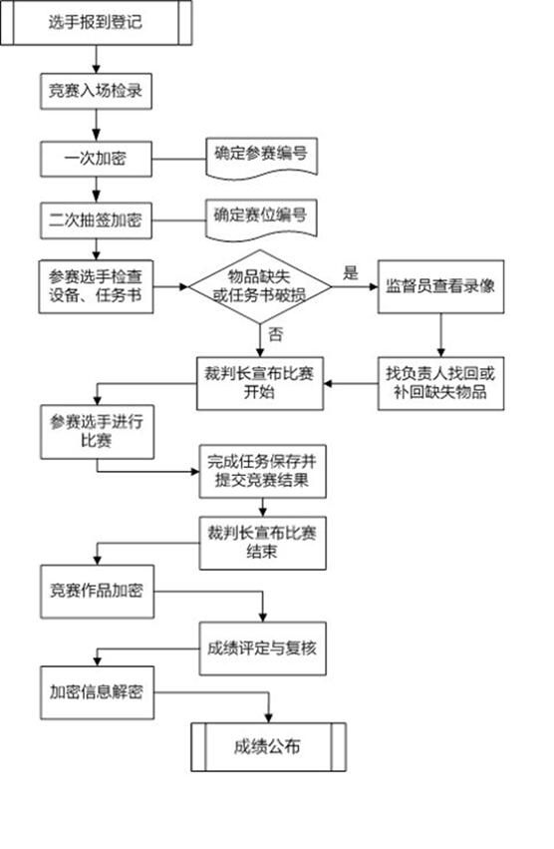

竞赛规则
（一）竞赛报名
1.各省市教育行政部门按照大赛执委会确定的报名时间和名额，通过全国职业院校技能大赛网络报名系统组织完成本省市的参赛报名工作。
2.参赛选手和指导教师报名获得确认后不得随意更换。如比赛前参赛选手和指导教师因故无法参赛，须由省级教育行政部门于开赛10个工作日之前出具书面说明，经大赛执委会办公室核实后可以予以更换；参赛选手因特殊原因不能参加比赛时，由大赛执委会办公室根据赛项的特点决定是否可进行缺员比赛，并上报大赛执委会备案。
（二）熟悉场地规则
1.为各参赛选手提供统一有序的熟悉场地时间安排，熟悉场地时限定在指定区域与路线，不允许进入比赛区。
2.熟悉场地时严禁与现场工作人员进行交流，不发表没有根据以及有损大赛整体形象的言论。
3.熟悉场地时严格遵守大赛各种制度，严禁拥挤、喧哗，以免发生意外事故。
（三）正式比赛
1.入场规则
（1）参赛选手按赛项规定的时间准时到达赛场检录区集合。
（2）裁判将对各参赛选手的身份进行核对。参赛选手须提供参赛证、身份证、经学校注册的学生证，证件上的姓名、年龄、相貌特征等应与参赛信息一致。
（3）裁判检验参赛选手携带的随身物品，不允许携带任何通讯及存储功能的设备、纸质材料等物品，检查合格后方可进入赛场抽签区。
（4）第一次加密时，参赛选手按已获得的抽签顺序号依次抽取参赛编号。第二次加密时，参赛选手凭已获得的参赛编号抽取比赛工位号。完成两次加密后，参赛选手在现场裁判的指挥下有序进入赛场，按已获得的比赛工位号就位。
2.赛场规则
（1）选手进入赛场后，必须听从现场裁判的统一安排和指挥。
（2）参赛选手进入比赛工位号后，可查看比赛环境，如有问题可立即向现场裁判报告，但不可进行比赛任务的操作。
（3）在现场裁判宣布比赛开始后，参赛选手才能开始动手完成比赛任务的操作。
（4）比赛过程中，参赛选手必须严格遵守安全操作规程，确保人身和设备安全，并接受现场裁判和技术人员的监督和警示。
（5）比赛过程中若有任务书字迹不清问题，可示意现场裁判，由现场裁判解决。若认为比赛设备有问题需修复或更换时，应在赛场记录表的相应栏目填写修复问题及原因、更换设备原因、更换时间等并签比赛工位号确认后，由现场裁判和技术人员予以修复或更换。修复或更换工作完成后，现场裁判和技术人员须检验并将结果记录在赛场记录表的相应栏目中并由参赛选手签工位号确认。
（6）经现场裁判和技术人员检验，比赛设备确因设备、软硬件故障或损坏而进行修复或更换时，从参赛选手报告现场裁判到完成修复或更换之间的用时，为比赛补时时间。
（7）在比赛过程中，参赛选手不得随意离开比赛工位，不得与其他参赛选手和人员交流。
（8）在比赛过程中，严重违反赛场纪律影响他人比赛者，违反操作规程不听劝告者，越界影响他人者，有意损坏赛场设备或设施者，经现场裁判报告裁判长， 经大赛组委会办公室同意后，由裁判长宣布取消其比赛资格。
3.离场规则
（1）比赛结束前 30 分钟、前15分钟各提醒一次比赛剩余时间。比赛结束信号给出，由裁判长宣布终止比赛。
（2）裁判长宣布终止比赛后，参赛选手应停止全部竞赛任务的操作。竞赛过程中的所有资料和比赛用设备工具等均需整齐摆放在工作台上，不得带出赛场。
（3）裁判长宣布终止比赛后，现场裁判组织、监督选手有序退出工位，站在工位边的过道上。裁判长宣布离场时，现场裁判指挥选手统一离开赛场。
（4）需要补时的参赛选手继续在自己的比赛工位上，在现场裁判宣布补时操作开始后，需要补时的参赛选手开始继续操作。当现场裁判宣布补时时间结束时，选手应停止操作，离开赛场。
（5）所有参赛选手在完成比赛之后，均应该整理比赛工位及其周边的清洁，使之符合职业规范。
（四）成绩评定与结果公布
1.成绩管理的机构及分工
成绩管理机构由裁判组、监督组和仲裁组组成。裁判由大赛主管部门在大赛裁判库中随机抽取，监督组和仲裁组由大赛组委会办公室指派。
（1）裁判组实行“裁判长负责制”，设裁判长1名，全面负责赛项的裁判分工、裁判评分审核、处理比赛中出现的争议问题等工作。
（2）裁判员根据比赛需要分为检录裁判、加密裁判、现场裁判和评分裁判。
（3）监督组对裁判组的工作进行全程监督，并对竞赛成绩抽检复核。
（4）仲裁组负责接受由参赛校领队提出的对裁判结果的申诉，组织复议并及时反馈复议结果。
2.成绩评定
裁判分别进行现场监考、收集选手作品、检测评分，复核、成绩汇总等工作。比赛结束后由现场裁判统一收集作品，评分采用人工判卷形式。所有任务实行结果评分，每个任务采用双人以上裁判同时评分，裁判员根据评分标准对过程和结果进行评判。在竞赛成绩和名次发布前，还需裁判长、监督员签字确认。参赛选手如有违反竞赛纪律、竞赛规则等行为，一经发现，由当执裁判将违纪行为做出书面纪录并由选手确认签名，由项目裁判汇总给总裁判长，并由总裁判长签字，按大赛相应规定做出处罚。
3.解密
裁判长正式提交最后加密的竞赛作品评分结果并复核无误后，加密裁判在监督人员监督下对加密结果进行逐次逆向解密。
4.成绩公布
解密汇总的各参赛选手比赛成绩，经裁判长、监督员、专家组长及巡视员签字后，公示各参赛选手所获得的成绩。

技术规范
竞赛项目的命题依据企业职业岗位对人才培养需求，并参照表中相关国家职业技术标准制定。
序号 | 标准号/规范简称 | 名称
1 | ISO/IEC14496-27-2009/Amd 6-2015 | 信息技术 视听对象编码 第27部分:  3D图形的一致性
2 | GB/T 28170.1-2011 | 信息技术 计算机图形和图像处理 可扩展三维组件（X3D）
3 | ISO 15076-1-2010 | 图象技术色彩管理 软件设计、文件格式和数据结构
4 | YD/T 3941-2021 | 内容分发网络技术要求 VR音视频服务
5 | 1+X职业技能等级证书 | 游戏美术设计职业技能等级证书
6 | 1+X职业技能等级证书 | 文创产品数字化设计职业技能等级证书
7 | 1+X职业技能等级证书 | 数字创意建模职业技能等级证书
8 | DB3309/T 92-2022 | 数字展会管理与服务规范
9 | DB31/T 1353-2022 | 数字景区建设技术规范

技术环境
（一）硬件设备
类别 | 名称 | 数量 | 详细信息
硬件设备 | 图形工作站 | 3 | 不限品牌，可采用通用PC图形工作站，建议配置i7-10700F、16G、GTX2060、256G、SD+1THDD、650W以上
 | 数字手绘板 | 2 | 不限品牌，建议感应方式：电磁式，压感级别≥2048，读取速度≥133点/秒
 | 耳麦 | 1 | 普通头戴式耳麦（可录音）

（二）通用软件和工具清单
软件类型 | 软件名称 | 软件版本
操作系统 | Windows | 64 位 Win10
数字艺术设计软件 | Adobe Photoshop | CC 2018
 | Adobe Illustrator | 2019
 | Easy Paint Tool SAI | V2.0
 | Autodesk Maya | 2020
 | Autodesk 3ds Max | 2020
 | Unreal Engine | 4.27
 | Cinema 4D | R21
 | Visual Studio | 2017
 | Adobe Premiere | 2018
支撑软件 | Microsoft Office | 2016
 | EV录屏软件 | 常用版本

竞赛样题
2023年全国职业院校技能大赛
“数字艺术设计”赛项（中职组）
赛题 01
一、情境创设
蛟龙号载人潜水器是一艘由中国自行设计、自主集成研制的载人潜水器，“蛟龙号”海试深度7062米，可在占世界海洋面积99.8%的广阔海域中使用，对于我国开发利用深海的资源有着重要的意义。本赛题围绕蛟龙号主题，构建了三个工作模块：创意绘画是在草图的基础上发挥学生的创意能力，完成绘画的创作；三维建模根据所给的透视图完成蛟龙号三维模型的创建；交互展示需要完成赛题各项场景制作与交互功能的实现。
二、任务设计
模块一、数字创意绘画
（一）参考草图
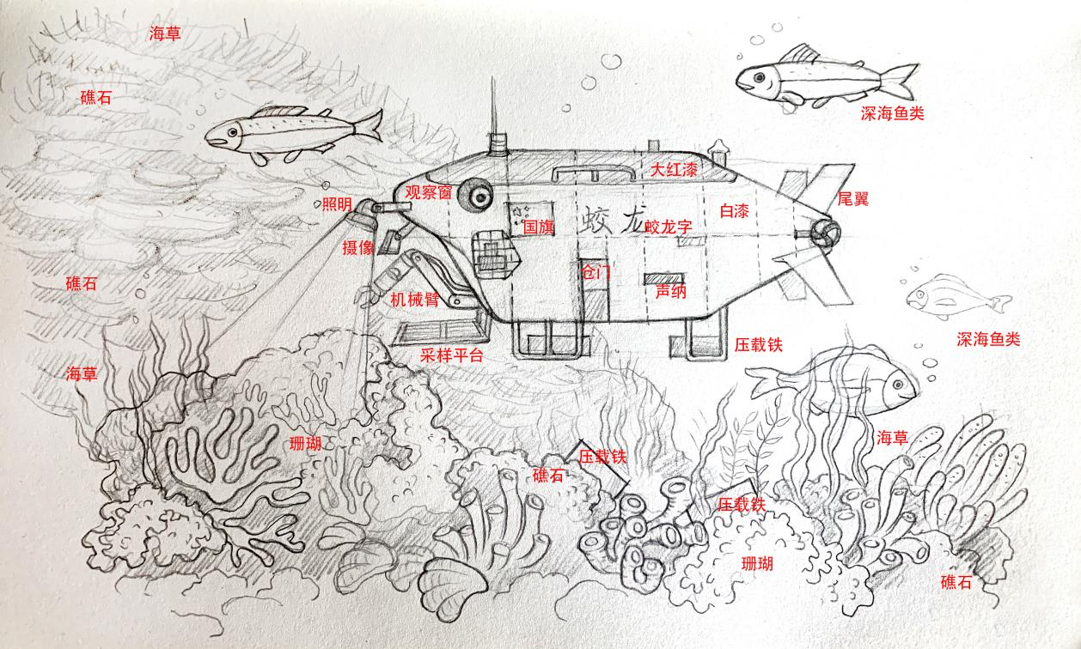
（二）任务描述
1.背景介绍：草图表现了蛟龙号潜入海底采集地质样品的情景：为了完成深海科考作业，“蛟龙号”潜入深海，将潜水器停放在平稳地带，放出机械手，采集好几种地质样品，然后放置在舱底的采样平台上。
2.技术要求：数字绘画要求考生以参考草图为蓝本，应用提供的数字软件绘制1张能够表达此主题的完整插画。要求整体构图完整、线条清晰、色彩调和、细节深入、画面美观，能够表达出深海这一场景，能够突出“蛟龙号”这一工作形象。
3.创意要求：数字绘画要表现出“蛟龙号”正在采集地质样品的状态。考生可以根据创意需求重新构图，在不改变主体形象的基础上，增减画面中的场景要素，重新安排空间层次布局、自行设计光影和明暗层次等等。画面有一定的创意性、合理性和美观性。
（三）提交文件类型
1.提交源文件，删除无关图层，保持图层分类清晰；
2.提交输出文件.JPG图片，图片尺寸的长度或宽度不低于2480px，分辨率300dpi；
3.提交文件夹内包含源文件、JPG图片文件。

模块二、数字模型设计
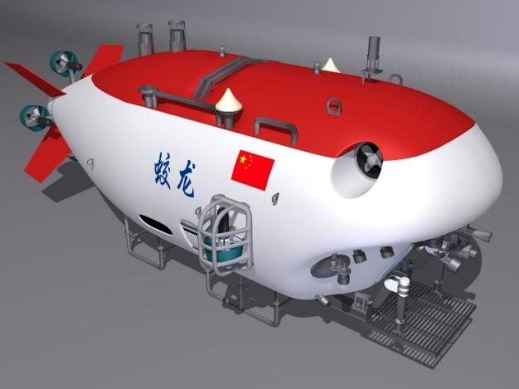
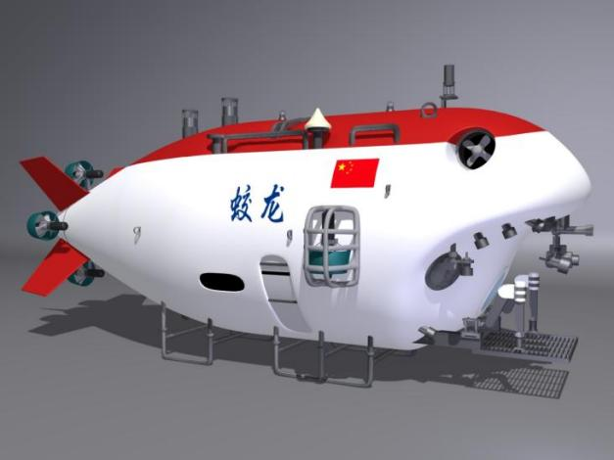
（一）任务描述
根据所提供的原图，分析其造型特征，使用 3dsMax 或Maya软件进行建模、分 UV、贴图制作。具体要求：
1.造型特征符合原图特征；
2.布线均匀合理；
3.拆分 UV，规范利用 UV 空间；
4.精简面数，控制在 5000 个面 (多边面) 以内；
5.贴图体现原画造型特征；
6.各个流程操作规范。
（二）提交文件类型
1.Fbx源文件带贴图 (模型能看到赋予的贴图效果) ；
2.不同角度 3 张透视图截图 (展现结构造型为目的) ；
3.UV 图；
4.绘制的贴图 (尺寸：1024*1024)。

模块三、数字交互展示
（一）任务描述
1.创建如图所示大海场景，晴天阳光照耀，抬头有光晕，海面有水波翻滚效果。海面上有一片小岛，岛上有树木、沙滩和礁石，海浪拍打沙滩。
2.一艘蛟龙号潜水艇漂浮在海面上，出现打字机效果显示文字“蛟龙号载人深潜器是我国首台自主设计、自主集成研制的作业型深海载人潜水器。蛟龙号可在占世界海洋面积99.8%的广阔海域中使用，对于我国开发利用深海的资源有着重要的意义。”文字介绍结束后出现按钮“开始下水”，当鼠标点击“开始下水”按钮后，蛟龙号开始缓慢下沉到水面以下，做出蛟龙号船体两侧挤压排出水花的粒子效果。当蛟龙号完全沉入海中，视角切换到海底。
3.创建如图所示深海海底场景，要有海沟地形和背景音乐。色调深蓝幽暗，整个海底场景有扭曲折射的效果，光通过海面透下来，有类似丁达尔光束效果，越往海底光束越弱。海底有珊瑚、礁石、气泡、飘动的水草等，使用粒子做出多个随机移动、大小不一的鱼群效果。使用动画做出一只大型鳗鱼在海中游动的状态。
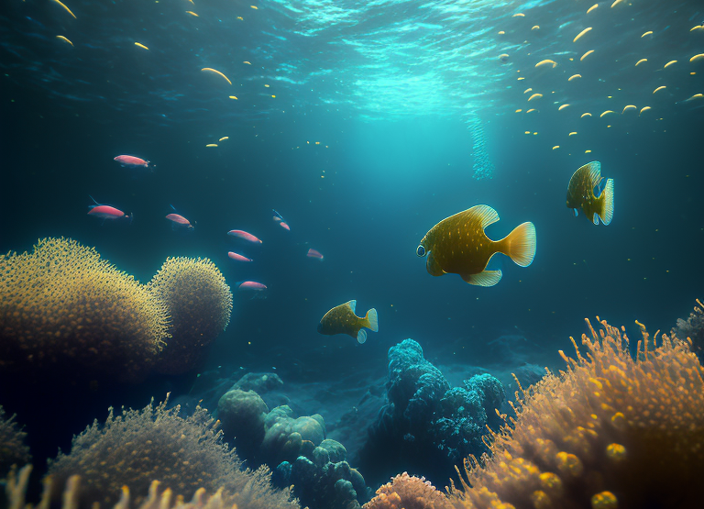
4.场景远处迷雾效果，从迷雾中驶来一艘蛟龙号，为蛟龙号尾部螺旋桨制作转动动画效果，为其头部制作多个探照灯效果。
5.当蛟龙号驶近，停下，此时摄像机视角在蛟龙号正侧面。拖拽蛟龙号模型可上下左右旋转观察。屏幕下方出现三个按钮，分别为“更换颜色”“检查蛟龙号”“开始下潜”。
6.当鼠标点击“更换颜色”按钮上时，按钮上方出现红、蓝、橙三种颜色方块，点击相应方块，蛟龙号变换相应涂装颜色；
7.当鼠标点击“检查蛟龙号”按钮时，暂停拖拽观察功能。蛟龙号头部、尾部、顶部位置上分别出现一个高亮闪烁的圆形图标，点击图标，观察视角可变换到蛟龙号头部、尾部和顶部位置；再次点击“检查蛟龙号”按钮，可回到原视角。
8.当鼠标点击“开始下潜”按钮时，出现UI“深度2000米，发现马里亚纳海沟，开始下潜”，文字消失后，通过WASD键实现蛟龙号前后左右移动，按E键下潜，屏幕右上角出现UI显示下潜深度变化，海底越来越暗。
9.当UI显示下潜到7062米后，发出报警声，无法继续下潜，UI“发现海底不明生物，探底成功”，为新发现水母做发光特效。
（二）提交文件类型
Windows64 位可执行文件（含相关项目文件）

赛项安全
成立安全保障工作组，负责本赛项筹备和比赛期间的各项安全工作，根据赛项具体流程做好安全事故应急预案，保证比赛筹备和实施工作全过程的安全。
赛前组织安保人员进行培训，提前进行安全教育和演习，使安保人员熟悉大赛的安全预案，明确各自的分工和职责。督促各部门检查消防设施，做好安全保卫工作，防止火灾、盗窃现象发生，要按时关窗锁门，确保大赛期间赛场财产的安全。
竞赛过程中如发生安全事故，立即报告现场总指挥，同时启动事故处理应急预案，各类人员按照分工各尽其责，立即展开现场抢救和组织人员疏散，最大限度地减少人员伤害及财产损失。
竞赛结束时，要及时进行安全检查，重点做好防火、防盗以及电气、设备的安全检查，防止因疏忽而发生事故。
赛场周围设立警戒线，防止无关人员进入、发生意外事件。比赛现场内应参照相关职业岗位的要求为选手提供必要的劳动保护。在危险性的操作环节，裁判员要严防选手出现错误操作。
在参赛选手进入赛位、赛项裁判工作人员进入工作场所时，提醒和督促参赛选手、赛项裁判工作人员严禁携带通讯、照相摄录设备，禁止携带未经许可的记录用具。如确有需要，由赛场统一配置和管理。赛项可根据需要配置安检设备，对进入赛场重要区域的人员进行安检，可在赛场相关区域安放无线屏蔽设备。比赛期间发生意外事故时，发现者应第一时间报告赛项主办方，同时采取措施，避免事态扩大。赛项主办方应立即启动预案予以解决并向组委会报告。

成绩评定
竞赛评分本着公平、公正、公开的原则，评分标准注重对参赛选手价值观与态度、数字艺术设计能力、团队协作与沟通、组织与管理能力的考察。以技能考核为主，兼顾团队协作精神和职业素养综合评定，总成绩按100分计。
（一）评分标准
1. 分数占比
序号 | 名称 | 占比 | 考核内容
1 | 数字创意绘画 | 25% | 考察快速设计构思数字插画、角色、场景、道具，渲染场景氛围等专业能力，整体画面在维持视觉效果统一和谐的前提下，突出重要元素的主次设计关系和细节，注重色彩平衡和整体构图等方面。
2 | 数字建模设计 | 35% | 考察三维模型还原度高、外形美观、结构准确、比例适当、布线合理，能在制作过程中控制好模型的面数。完成三维模型的贴图绘制，制作过程中要综合考虑到贴图的色彩、质感、光线等方便。
3 | 数字交互展示 | 35% | 紧扣竞赛确定的主题，根据任务书要求及所提供的参考资料，使用数字艺术设计软件，从数字场景创设、灯光渲染、交互界面、动画视频、视觉特效等方面实现及视觉效果进行考核。
4 | 职业素养 | 5% | 考核参赛选手在职业规范、团队协作、组织管理、工作计划、团队风貌等方面的职业素养。
注：针对每一套竞赛试题，将会定制对应的赛题评分标准。
2.评判方式
竞赛评分主要采用客观评分方式，客观公正地评出各专项任务的分数，根据评分标准精确打分。为了确保赛事评判的客观性，评分的重点在于能客观评价的数字艺术设计关键技能和实现效果。并且针对每一套竞赛试题，针对该赛题需要展现的效果和实现的功能，提供对应的赛题评分细则，将评分项细化到每一个可客观评价的细节，避免裁判主观判断，确保赛事的客观公正。
（二）评分方法
1.组织与分工
（1）参与大赛赛项评分管理的组织机构包括：裁判组、监督组和仲裁组。
（2）裁判组实行“裁判长负责制”，设裁判长1名；检录加密裁判4名；现场裁判8名（现场裁判根据比赛过程选手表现对职业素养进行评分），评分裁判18名（评分方式为结果评分，由2到3个裁判一组，分组进行评分），共计31人。
评分裁判分组列表：
组号 | 内容 | 分数占比 | 评分裁判数
1 | 数字创意绘画 | 25% | 6
2 | 数字建模设计 | 35% | 6
3 | 数字交互展示 | 55% | 6
4 | 职业素养 | 5% | 8
（3）检录裁判及工作人员负责对参赛队（选手）进行点名登记、身份核对等工作；加密裁判负责组织参赛队（选手）抽签，对参赛队信息、参赛编号、工位号等进行加密、解密工作；现场裁判按规定做好赛场记录，维护赛场纪律，提供评定参赛队的职业素养得分依据；评分裁判负责对参赛队的比赛作品按赛项评分标准进行评定。
（4）监督组对裁判组的工作进行全程监督，并对竞赛成绩抽检复核。
（5）仲裁组负责接受由参赛队领队提出的对裁判结果的申诉，组织复议并及时反馈复议结果。
2.成绩评定方法
成绩评定是根据竞赛考核目标、内容对参赛队（选手）在竞赛过程中的表现和最终成果做出评价。本赛项的评分方法为过程评分+结果评分，其中职业素养为过程评分，其他为结果评分，依据赛项评价标准和细则进行评分。
所有的评分表、成绩汇总表备案以供核查，最终的成绩由裁判长进行审核确认。

奖项设置
竞赛设参赛选手团体奖，以赛项实际参赛队总数为基数，一等奖占比10%，二等奖占比20%，三等奖占比30%，小数点后四舍五入。获得一等奖的参赛队指导教师获“优秀指导教师奖”。

赛项预案
1.赛场配备技术人员，当计算机、设备等出现问题时，技术人员可第一时间提供专业技术支持。
2.竞赛现场配置安全通道，当出现火情或其他灾害情况，工作人员应立即向保卫组汇报，保卫组接报后要火速到达现场并配合消防队员和公安干警，指挥人员疏散到安全区域并及时处置现场状况。
3. 比赛现场采用双路交流供电，各工位使用UPS 电源供电，设立漏电保护器。赛场提供占总参赛队伍5%的备用工位和设备，经规定流程确认需要更换设备或调整工位时，可及时更换。竞赛过程中出现设备断电、故障等意外时，现场裁判需及时确认情况，安排技术支持人员进行处理，现场裁判登记详细情况，填写补时登记表，报裁判长批准后，可安排延长补足相应选手的比赛时间。若因选手操作不当造成，由操作者个人负责。
备注：本赛项不需要建立局域网、不需要服务器和交换机。
4.赛场提供占总参赛队伍5%的备用赛题和U盘，若U盘出现不能读写等问题，参赛选手由队长举手示意裁判，在现场裁判与技术支持人员确定情况后可更换U盘。若赛题出现缺页、字迹不清等问题，参赛选手由队长举手示意裁判，在现场裁判确定情况后，可更换试题。
5.赛场设有应急医疗点，用于参赛选手突发身体不适（如发热、咳嗽等）或出现碰伤、划伤等意外情况的应急处理如应急医疗点诊断参赛选手可以继续比赛的，经裁判长确认予以安排原工位或备用工位进行比赛。如参赛选手不能继续参加比赛的，必要时可联系120急救车。
6.比赛期间发生意外事故，发现者应第一时间报告赛项执委会，同时采取措施避免事态扩大。赛项出现重大安全问题可以停赛，是否停赛由赛项执委会决定。事后赛项执委会应向大赛办公室报告详细情况。未能预知的其他问题的预案，由裁判长根据裁判的报告，根据现场实际情况，做出裁定。

竞赛须知
（一）参赛队
1.参赛队应该参加赛项执委会组织的闭赛式等各项赛事活动。
2.在赛事期间，领队及参赛队其他成员不得私自接触裁判，凡发现有不当行为的，取消其参赛资格，成绩无效。
3.所有参赛人员须按照赛项规程要求按时完成赛项赛后评价工作。
4.对于有碍比赛公正和比赛正常进行的参赛队，视其情节轻重，按照《全国职业院校技能大赛奖惩办法》给予警告、取消比赛成绩、通报批评等处理。其中，对于比赛过程及有关活动造成恶劣影响的，以适当方式通告参赛院校或其所属地区的教育行政主管部门，依据有关规定给予行政或纪律处分，同时停止该院校参加全国职业院校技能大赛1年。涉及刑事犯罪的移交司法机关处理。
5.各参赛队须为每位参赛选手办理意外伤害险。
（二）领队及指导教师
1.领队应按时参加赛前领队会议，不得无故缺席。领队负责组织本省参赛队参加各项赛事活动。领队应积极做好本省参赛队的服务工作，协调各参赛队与赛项组织机构、承办院校的对接。
2.参赛队认为存在不符合竞赛规定的设备、工具、软件，有失公正的评判、奖励，以及工作人员的违规行为等情况时，须由领队在该赛项竞赛结束后2小时内，向赛项监督仲裁组提交书面申诉材料。各参赛队领队应带头服从和执行申诉的最终仲裁结果，并要求指导教师、选手服从和执行。
3.各参赛代表队要发扬良好道德风尚，听从指挥，服从裁判，不弄虚作假。如发现弄虚作假者，取消参赛资格，名次无效。
4.竞赛过程中，除参加当场次竞赛的选手、执行裁判员、现场工作人员和经批准的人员外，领队、指导教师及其他人员一律不得进入竞赛现场。
5.参赛代表队若对竞赛过程有异议，在规定的时间内由领队向赛项仲裁工作组提出书面报告。对申诉的仲裁结果，领队要带头服从和执行，并做好选手工作。参赛选手不得因申诉或对处理意见不服而停止竞赛，否则以弃权处理。
6.指导教师应及时查看大赛专用网页有关赛项的通知和内容，认真研究和掌握本赛项竞赛的规程、技术规范和赛场要求，指导选手做好赛前的一切技术准备和竞赛准备。
（三）参赛选手
1.参赛选手在报名获得审核确认后，原则上不再更换，如在筹备过程中，选手因故不能参赛，所在学校需出具书面说明，按相关规定补充人员并接受审核。竞赛开始后，不得更换参赛选手。
2.各参赛选手须准时参加赛前举行的两次加密抽签过程。
3.各参赛选手要注意饮食卫生，防止食物中毒。
4.各参赛选手要发扬良好道德风尚，听从指挥，服从裁判，不弄虚作假。
5.各参赛选手在比赛期间，应保证自身的安全，防止交通事故和其它意外事故的发生。
6.参赛选手应遵守比赛规则，尊重裁判和赛场工作人员，自觉遵守赛场秩序，服从裁判的管理。
7.参赛选手应佩戴参赛证，带齐身份证、注册的学生证。在赛场的着装，应符合职业要求。在赛场的表现，应体现自己良好的职业习惯和职业素养。
8.进入赛场前，须将手机等通讯工具交由赛场相关人员保管，不能带入赛场。未经检验的工具、电子通讯与储存器件，以及其他不允许带入赛场的物品，一律不能进入赛场。
9.比赛过程中不得大声喧哗，不得有影响其他选手比赛的行为，不准有任何作弊行为。
10.参赛选手在比赛的过程中，应遵守安全操作规程，文明操作。调试设备时，应经现场裁判许可，在技术人员监护下进行。
11.需要更换设备时，应向现场裁判报告，并在赛场记录表上填写更换设备的规格型号与原因，核实从报告到更换完成的时间并签工位号确认，以便后续补时之用。
12.比赛过程中需要去洗手间，应报告现场裁判，由裁判或赛场工作人员陪同离开赛场。
13.完成比赛任务后，需要在比赛结束前离开赛场的，需向现场裁判示意，在赛场记录上填写离场时间并签工位号确认后，方可离开赛场到指定区域等候评分，离开赛场后不可再次进入。未完成比赛任务，因病或其他原因需要终止比赛离开赛场，需经裁判长同意，在赛场记录表的相应栏目填写离场原因、离场时间并签工位号确认后，方可离开。离开赛场后，不能再次进入赛场。
14.裁判长发出停止比赛的指令，选手应立即停止操作进入通道，在现场裁判的指挥下离开赛场到达指定的区域等候评分。需要补时的选手在现场裁判的安排下进行补时，待补时结束后应立即停止操作。
15.如对裁判员的执裁有异议，可在比赛结束后2小时内向赛项仲裁组以书面形式由领队提出申述。
16.遇突发事件，立即报告裁判和赛场工作人员，按赛场裁判和工作人员的指令行动。
（四）裁判员
1.裁判员执裁前应参加培训，了解比赛任务及其要求、考核的知识与技能，认真学习评分标准，理解评分表各评价内容和标准。不参加培训的裁判员，取消执裁资格。
2.裁判员执裁期间，统一佩戴裁判员标识，举止文明礼貌，接受参赛人员的监督。
3.遵守执裁纪律，履行裁判职责，执行竞赛规则，信守裁判承诺书的各项承诺。服从赛项专家组和裁判长的领导。按照分工开展工作，始终坚守工作岗位，不得擅自离岗。
4.裁判员有维护赛场秩序、执行赛场纪律的责任，也有保证参赛选手安全的责任。时刻注意参赛选手操作安全的问题，制止违反安全操作的行为，防止安全事故的出现。
5.裁判员不得有任何影响参赛选手比赛的行为，不得向参赛选手暗示或解答与竞赛有关的问题，不得指导、帮助选手完成比赛任务。
6.公平公正地对待每一位参赛选手，不能有亲近与疏远、热情与冷淡的差别。
7.选手有检查设备要求时应予以满足。检查设备或更换设备由赛场技术人员进行，更换后的设备检测无误后继续投入比赛。赛场技术人员须在赛场记录表上记录需要更换的原因、要求更换到更换完毕的用时，并要求参赛选手签工位号确认。
8.赛场中选手出现的所有问题，如违反赛场纪律、违反安全操作规程、提前离开赛场等，都应在赛场记录表上记录，并要求选手签工位号确认。
9.严格执行竞赛项目评分标准，做到公平、公正、真实、准确，杜绝随意打分对评分表的理解和宽严尺度把握有分歧时，请示裁判长解决。严禁利用工作之便，弄虚作假、徇私舞弊。
10.竞赛期间，因裁判人员工作不负责任，造成竞赛程序无法继续进行或评判结果不真实的情况，由赛项组委会视情节轻重，给予通报批评或停止裁判资格，并通知其所在单位做出相应处理。
（五）工作人员
1.工作人员必须服从赛项组委会统一指挥，佩戴工作人员标识，认真履行职责，做好服务赛场、服务选手的工作。
2.工作人员按照分工准时上岗，不得擅自离岗，应认真履行各自的工作职责，保证竞赛工作的顺利进行。
3.工作人员应在规定的区域内工作，未经许可，不得擅自进入竞赛场地。如需进场，需经过裁判长同意，核准证件，由裁判跟随入场。
4.如遇突发事件，须及时向裁判长报告，同时做好疏导工作，避免重大事故发生，确保竞赛圆满成功。
5.竞赛期间，工作人员不得干涉及个人工作职责之外的事宜，不得利用工作之便，弄虚作假、徇私舞弊。如有上述现象或因工作不负责任的情况，造成竞赛程序无法继续进行，由赛项组委会视情节轻重，给予通报批评或停止工作，并通知其所在单位做出相应处理。

申诉与仲裁
1.各参赛队对不符合大赛和赛项规程规定的仪器、设备、工装、材料、物件、计算机软硬件、竞赛使用工具、用品，竞赛执裁、赛场管理，以及工作人员的不规范行为等，可向赛项仲裁组提出书面申诉。申诉主体为参赛队领队，在申诉时间内提出申诉。
2.书面申诉应对申诉事件的现象、发生时间、涉及人员、申诉依据等进行充分、实事求是的叙述，并由领队亲笔签名。非书面申诉不予受理。
3.赛项仲裁工作组在接到申诉报告后的2小时内组织复议，并及时将复议结果以书面形式告知申诉方。申诉方对复议结果仍有异议，可由各领队向赛区仲裁委员会提出申诉。赛区仲裁委员会的仲裁结果为最终结果。
4.仲裁结果由申诉人签收，不能代收，如在约定时间和地点申诉人离开，视为自行放弃申诉。
5.申诉方可随时提出放弃申诉。
6.申诉方不得以任何理由采取过激行为扰乱赛场秩序。

竞赛观摩
（一）观摩项目
本赛项中的所有项目在竞赛期间均对外开放。
（二）组织安排
1．赛项执委会在承办学校设立办公室负责各类观摩人员的接待，并负责发放各类赛场证件。
2.赛场安排专门工作人员组织观摩人员观摩比赛，对于国际观摩团以及相关领导安排专人进行讲解。
3.赛场组织将严格控制参观人员的流量，保证各赛场秩序。
（三）纪律要求
1.观摩人员应佩戴赛场相关证件（媒体、嘉宾、合作企业等），方可进入赛场。
2.观摩人员应服从赛场工作人员组织，赛场内不得大声喧哗，扰乱赛场秩序。
3.观摩人员不得与赛场裁判员和参赛选手交流，不准在工位前长时间逗留，拍照、录像，影响选手比赛。
4.参加观摩的媒体记者应向执委会办公室提出申请，经赛项执委会同意后方可进行拍照和录像。

竞赛直播
赛项不做现场直播，但会组织专业摄像团队对各赛项进行拍摄和录像，包括赛项开闭幕式，选手现场操作，裁判长、裁判员、专家、优秀指导教师、获奖选手现场采访等内容，赛后进行编辑，为赛项宣传提供全面的信息资料，并在相关网站和媒体上宣传展示。

赛项成果
资源名称 | 表现形式 |  | 资源数量 |  | 资源要求 | 完成时间
基本资源 | 风采展示 | 赛项宣传片 | 视频 | 1个 | 15分钟以上 | 完赛后5日
 |  | 风采展示片 | 视频 | 1个 | 10分钟以上
 | 技能  概要 | 技能介绍 | 演示文稿 | 1个 | 采用＊.ppt 或＊.pptx 格式。 | 完赛后15日
 |  | 技能要点 | 演示文稿 | 1个
 |  | 评价指标 | 演示文稿 | 1个
 | 教学  资源 | 技能训练指导书 | 文本文档 | 1本 | 电子教材，PDF格式 | 完赛后30日
 |  | 大赛作品集 | 图形/图像素材 | 1套 | 采用常见存储格式，如＊.gif、＊.png、＊.jpg 等。彩色 图像颜色数不低于真彩（24 位色） | 完赛后30日
拓展资源 | 素材资源库 |  | 技术工程文件 | 1套 | 根据相应数字资产规范执行 | 完赛后60日
 | 优秀选手访谈 |  | 视频 | 3个 | 10分钟以上 | 完赛后60日

